Attachez le globe
et suspendez-le
pour ne pas oublier le jour J !


Sylvia et Fabien
s’élanceront ensemble
pour le plus grand et le plus beau des voyages... Celui du mariage.
Pour célébrer ce grand départ,
ils vous convient a l'embarquement
le 15 juin 2008 à 15h30
à la mairie de .Saint Ouen.

A l’issue de la cérémonie,
un vin d’honneur sera servi
à l’auberge du Pré.

Une tirelire sera mise à disposition le jour du mariage.
pour le voyage de noces

Vous êtes cordialement invité
au repas qui suivra..




Sylvia et Fabien
s’élanceront ensemble
pour le plus grand et le plus beau des voyages... Celui du mariage.
Pour célébrer ce grand départ,
ils vous convient a l'embarquement
le 15 juin 2008 à 15h30
à la mairie de .Saint Ouen.

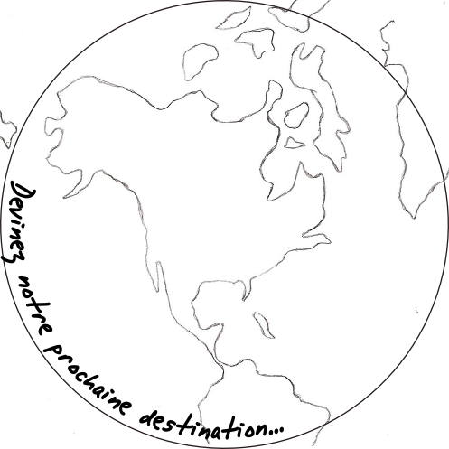
Mexique
Brésil
Canada
New York
Groënland

